- 建议在html代码中对布局结构添加适当注释；在css代码中对模块样式添加适当注释，便于后期代码维护和查找。
- 建议将图片放在图片文件夹中，这样便于管理。
3、页面在垂直方向上出现滚动条：
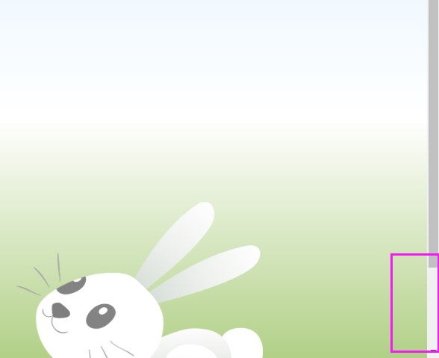
代码中设置的body高度为1000px，自己测试的时候可能是全屏显示的，由于每个显示器的分辨率不同，显示效果也会不同，所以建议设置高度为百分比，参考：
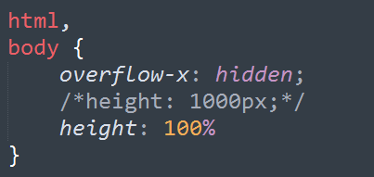
4、白云的效果不太美观，建议对于生成的白云元素在宽度上、高度上以及圆角和位置上再做出适当的调整，不能差不多就行哦。
效果图：

5、小白兔的形状在高度上有些伸缩：

看起来不美观，图片的父容器可以不设置高度，按照自身宽高比进行显示即可，参考：
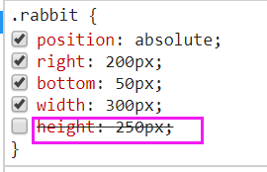

如果还是疑问可以在问答区进行提问，我们的老师会针对你的问题做出解答的。
继续努力加油！

